NC-Link应用开发指导手册
- 环境准备
  - 所需环境

表 2-1 API Server运行所需环境
所需环境 | 功能描述
JDK | JDK是整个JAVA的核心，包括了Java运行环境（Java Runtime Envirnment），一堆Java工具（javac/java/jdb等）和baiJava基础的类库（即Java API 包括rt.jar）。
所需环境 | 功能描述
EMQ | Emq作为mqtt服务器，是机床设备和应用之间进行数据信息交互的桥梁。机床设备和应用从emq订阅不同的topic,emq接收到topic后推送相应的数据信息。
Postman | 测试接口，调用接口，通过不同的参数去测试接口的输出

  - JDK1.8
    - 下载地址
https://www.oracle.com/java/technologies/javase-downloads.html根据自己的需求选择不同的版本Windows/Linux/Mac。
    - 配置环境变量
配置环境变量：右击“我的电脑”-->"属性"-->"高级系统设置"-->"高级"-->"环境变量"
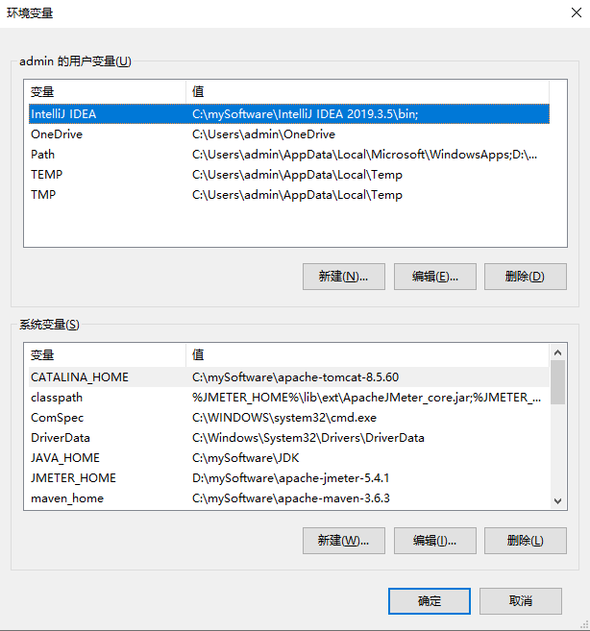
图2-1 win10中本地配置Java环境变量
在系统变量里新建"JAVA_HOME"变量，变量值为：C:\Program Files\Java\jdk1.8.0_60（根据自己的jdk的安装路径填
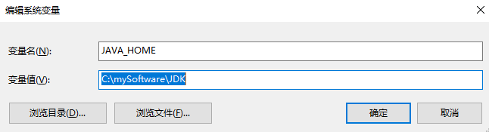
图2-2 win10配置JAVA_HOME变量
在系统变量里新建"classpath"变量，变量值为：.;%JAVA_HOME%\lib;%JAVA_HOME%\lib\tools.jar (注意最前面有一点)
找到path变量（已存在不用新建）添加变量值：%JAVA_HOME%\bin;%JAVA_HOME%\jre\bin
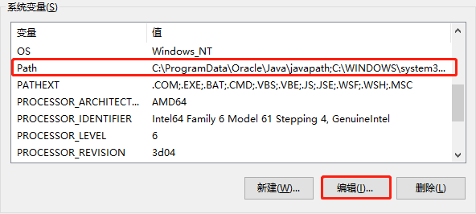
图2-3 配置Path系统变量

查看JDK环境是否配置成功的方法：“Windows+R”-->输入“cmd”-->Enter，输入java -version(记得中间有一个空格)，如果显示JDK版本信息就说明环境变量配置成功了
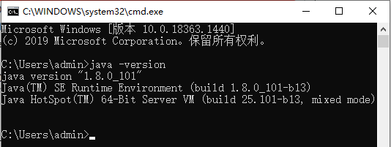
图2-4 CMD中查看Java环境是否搭建成功
  - MQTT服务器
EMQ下载地址：https://www.emqx.cn/downloads#broker
    - EMQ在Windows下的安装
Step1.根据本地的系统选择合适的压缩包解压即可，启动时在命令行下进入安装目录下的bin目录，执行 emqx start（参见图2-5）。
Step2. 浏览器访问：http://127.0.0.1:18083 ，进入控制台可视化页面（图2-6），默认用户名/密码 admin/public，可以查看连接emq的客户端的id（即机床的SN码）及其它相关信息。
Step3. 服务停止命令 emqx stop。
Step4. 查看服务是否启动 emqx_ctl start,若如图2-7所示表明emq未成功启动。
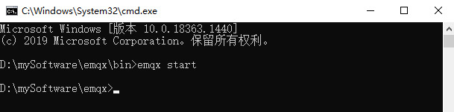
图2-5 CMD中运行启动emq的命令
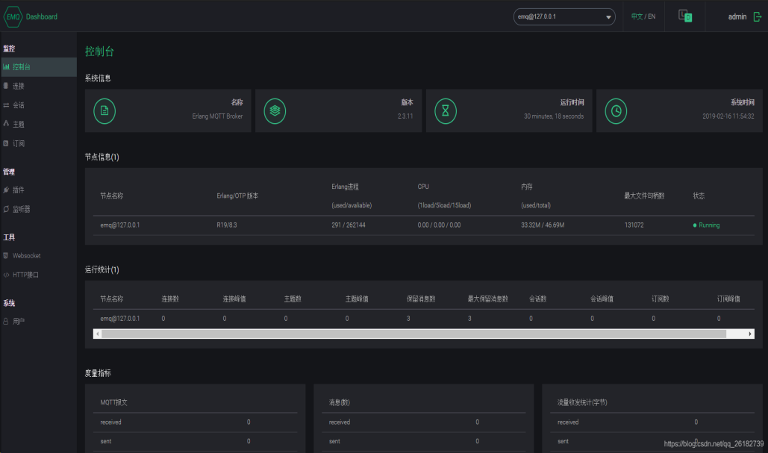
图2-6 emq的后台管理界面
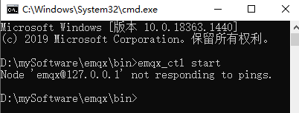
图2-7 emq未能成功启动
    - Linux下安装教程（此手册中的Linux均以centos为例）
Step1. 在图2-8所示界面根据自己的系统选择不同版本下载emqx（linux的CPU架构可使用 uname -a命令查看）
Step2.下载后使用unzip解压,命令：unzip emqx-centos7-4.2.7-x86_64.zip
Step3.启动emqx：进入安装路径的bin目录，输入命令：./emqx start，执行成功后会有图2-9的提示EMQ X Broker 4.2.7 is started succsessfully!
Step4.检查emq是否正常启动的命令./emqttd_ctl status
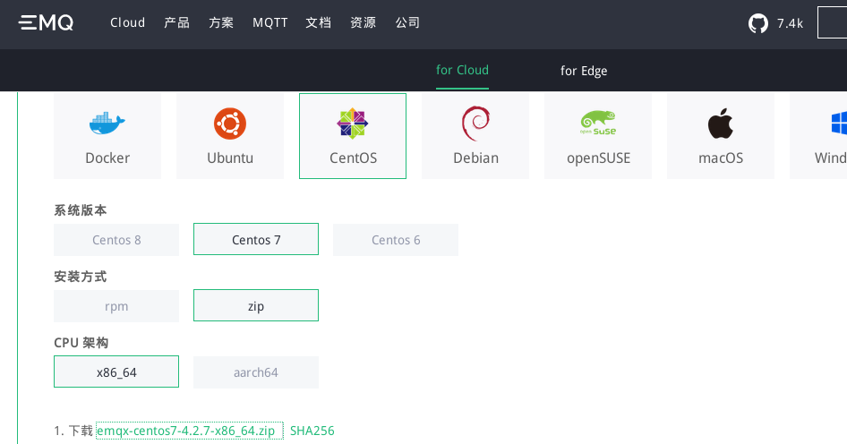
图2-8 Linux环境下选择emq的版本

图 2-9 Linux环境下成功启动emq
  - Postman
    - 下载地址
https://www.getpostman.com/downloads/
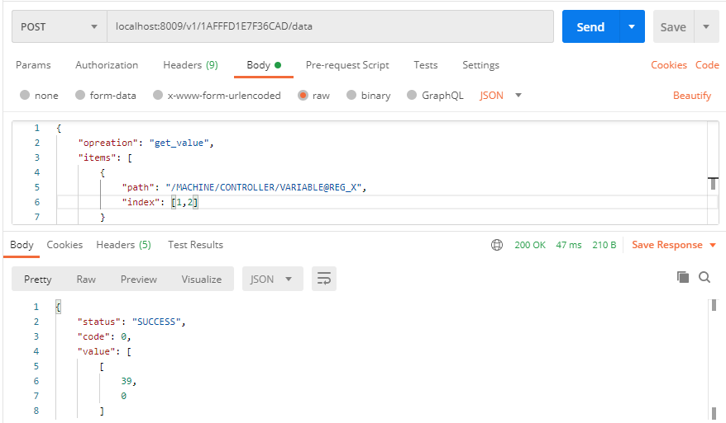
图2-10 用Postman测试请求寄存器x索引为1，2的值
该软件可以发送http请求，用来测试API Server各个接口的功能，上图所示的为测试获取寄存器x下标为1和2的值，得到的结果为39和0。
  - 相关配置
    - 设备连接Mqtt服务器
设备链接MQTT服务器需要在nclink.cfg文件中配置相关的连接参数，配置文件的各项属性及说明见表2-3。配置文件修改完成后启动数控机床，在启动emq的设备上用浏览器打开Dashboard,进入“连接”可查看到当前连接到emq的设备及其SN码。
表 2-2 nclink.cfg配置文件的属性说明
属性 | 描述
server_ip | Mqtt服务器的IP地址
server_port | Mqtt服务器的端口号
log_file | 生成日志文件的存储路径
user | 连接emq的用户名
password | 连接emq的密码
log_level | 日志等级（有0-5级）

    - Api Server连接Mqtt服务器
在jar包所在的同级目录下的application.yml文件中配置连接Mqtt服务器的参数（各项属性及说明见表 2-3），如果配置文件放在其他目录下，需要在启动时使用spring.config.location来指定配置文件所在的路径来加载外部的配置，如：java -jar xxxx.jar --spring.config.location=D:/kawa/application.yml。
表 2-3 application.yml配置文件的属性说明
属性 | 描述
server.port | Api Server的端口号
mqtt.url | 连接Mqtt服务器的IP地址和端口号
mqtt.user | 连接emq的用户名
password | 连接emq的密码

- 部署方案
  - 推荐方案
    - 小型环境
推荐Mqtt服务器和Api Server部署在本地环境下，步骤如下：
Step1. 启动mqtt服务器：在emq的安装路径的下，进入bin目录，用在命令行模式下输入“emqx start”命令。
Step2. 修改机床的nclink.cfg配置文件中的IP地址为部署MQTT服务器的设备IP地址，端口号改为1883（MQTT服务器启动后默认端口为1883）。
Step3. 启动API Server服务：在API Server所在路径下打开命令行模式，执行java -jar nclink-api-Server.jar，启动后可在Dashboard中查看服务的相关信息。
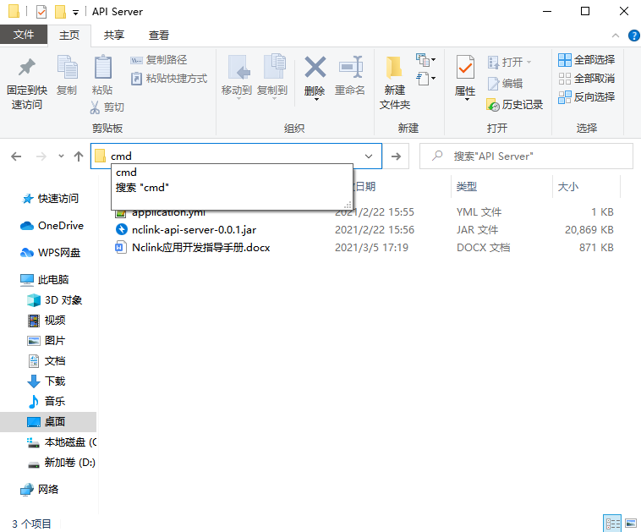
图 3-1 程序jar包所在目录下进入cmd
    - 大型环境
推荐Mqtt服务器和App Server部署在指定服务器下，Windows环境下同小型环境。Linux下部署步骤如下
Step1. 选择合适的版本下载、解压并启动emq服务器（详情参见二.环境准备）
Step2. 到API Server所在路径下，执行 java -jar nclink-api-server-0.0.1.jar，如下图所示表示 API Server启动成功。
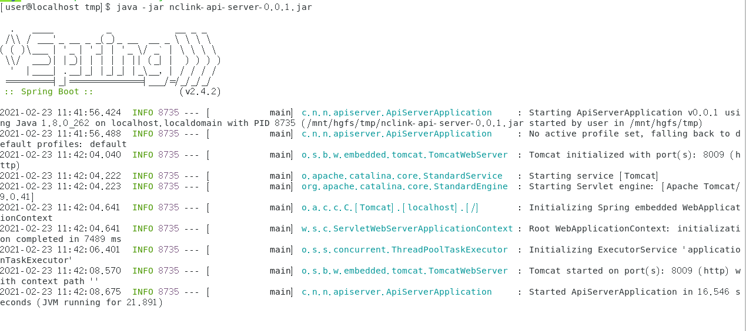
图3-2 Linux环境下成功启动服务
- 入门案例
  - 如何使用API Server查询、设置数控机床的参数？
案例中的环境介绍：此案例中，数控系统是在Linux上运行，emq和API Server都是运行在本地上，本地的IP如图4-1所示，Linux的IP如图4-2所示。

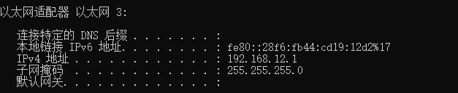
图4-1 本地的IP地址
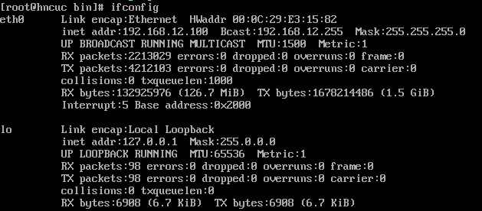
图 4-2 Linux的IP地址
  - 相关配置文件说明：
数控系统IP设置为192.168.12.100，数控系统中的nclink.cfg配置文件如图4-3，server_ip为本地的IP地址，端口号默认为1883不需要修改。修改机床的nclink.cfg文件后需要重启机床。API Server中的application.yml配置文件如4-4,server：port：属性指定API Server启动的端口号，该端口号由用户自己指定，只要保证该端口在本地不被禁用即可。mqtt：url：为连接MQTT服务器的url，传输层协议为tcp，IP地址为MQTT服务器的IP地址，此处在本地启动的MQTT服务器，用127.0.0.1即可，端口号为MQTT服务器的端口号。
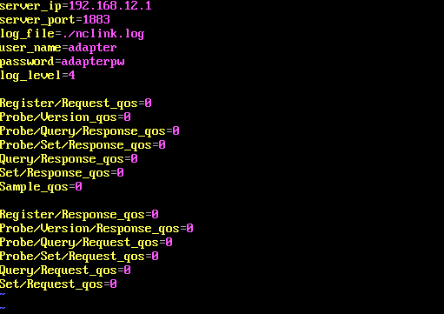
图4-3 数控系统中的nclink.cfg文件的配置

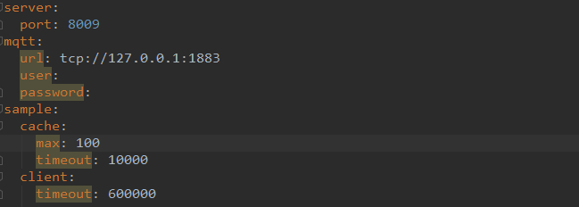
图4-4 API Server的配置信息

启动
第一步启动emq服务器，在emq的安装目录下进入bin目录，启动命令行，输入emqx start命令。第三步启动API Server：在API Server包所在的目录下，启动命令行，输入java -jar nclink-api-server-0.0.1.jar命令。成功启动后即可调用API Server的接口采集数控设备的数据。

调用API Server的接口
通过htpp请求访问API Server的不同数据接口可以采用前端的JavaScript；也可以使用Apache开源组织中的HttpComponents，主要是提供对http服务器的访问功能；还可以使用前面介绍过的测试工具postman此处使用的是Apache的HttpComponents。首先在maven工程的pom.xml文件中添加如下依赖，随后编写测试代码。
    - 添加的依赖
<dependency>
<groupId>org.apache.httpcomponents</groupId>
<artifactId>httpclient</artifactId>
<version>4.5.2</version>
</dependency>
<dependency>
<groupId>com.fasterxml.jackson.core</groupId>
<artifactId>jackson-annotations</artifactId>
<version>2.10.0</version>
</dependency>
<dependency>
<groupId>com.fasterxml.jackson.core</groupId>
<artifactId>jackson-databind</artifactId>
<version>2.10.0</version>
</dependency>
<dependency>
<groupId>junit</groupId>
<artifactId>junit</artifactId>
<version>4.12</version>
<scope>compile</scope>
</dependency>

    - 测试代码
import com.fasterxml.jackson.databind.ObjectMapper;
import org.apache.http.client.methods.CloseableHttpResponse;
import org.apache.http.client.methods.HttpPost;
import org.apache.http.entity.ContentType;
import org.apache.http.entity.StringEntity;
import org.apache.http.impl.client.CloseableHttpClient;
import org.apache.http.impl.client.HttpClients;
import org.apache.http.util.EntityUtils;
import org.junit.Test;

import java.util.ArrayList;
import java.util.HashMap;
import java.util.List;
import java.util.Map;

@Test
public void test1() {
try {
CloseableHttpClient httpclient = null;
CloseableHttpResponse httpresponse = null;
try {
String response = null;
httpclient = HttpClients.createDefault();
HttpPost httppost = new HttpPost("http://localhost:8009/v1/1AFFFD1E7F36CAD/data/");//HTTP请求的地址
HashMap<String, Object> requestBody = new HashMap<String, Object>();
requestBody.put("operation","get_value");
List<Object> items = new ArrayList<>();
//创建数据项对象并赋值
Map<String,Object> item = new HashMap<>();
item.put("path", "/MACHINE/CONTROLLER/VARIABLE@REG_X");
item.put("index", new int[]{0,1,2,3,4,5,6});
items.add(item);
requestBody.put("items", items);
ObjectMapper objectMapper = new ObjectMapper();
//设置ContentType
StringEntity stringentity = new StringEntity(objectMapper.writeValueAsString(requestBody),
ContentType.create("application/json", "UTF-8"));
httppost.setEntity(stringentity);
//发post请求
httpresponse = httpclient.execute(httppost);
//utf-8参数防止中文乱码
response = EntityUtils.toString(httpresponse.getEntity(), "utf-8");
System.out.println(response);
} finally {
if (httpclient != null) {
httpclient.close();
}
if (httpresponse != null) {
httpresponse.close();
}
}
} catch (Exception e) {
e.printStackTrace();
}
}

    - 运行结果
程序执行结束会在idea的控制台输出响应的响应体部分，结果如下所示。其中success表示采集数据是成功，如果是失败对应的状态则是FAILED，0表示状态码为成功。value数组中的七个值对应请求到的寄存器X下标为0-6的值。
{"status":"SUCCESS","code":0,"value":[[0,39,0,0,0,0,0]]}

- 接口介绍
  - 获取模型文件
获取模型文件接口：/{deviceId}/model
请求体：无
描述：根据SN码获取设备的模型文件的请求，”{deviceId}”对应数控机床设备对应的SN码。
响应体：响应体包含响应状态、状态码、模型文件的json对象
  - 获取采样数据
开启订阅请求接口：/{device_id}/sample/sub/{channel_id}
请求体：无
描述：根据设备的SN码和采样通道id订阅采样数据的请求，该请求会响应一个”subId”，”subId”用于获取采样数据时使用，”{deviceId}”对应数控机床设备对应的SN码，”{channel_id}”对应的采样通道id。
响应体：响应体包含响应状态、状态码、”subId”的json对象

获取采样数据接口：/{device_id}/sample/data/{sub_id}
请求体：无
描述：根据设备的SN码和”subId”获取采样数据的请求，”{device_id}”对应设备的SN码，”{sub_id}”对应开启订阅请求时返回的”subId”。
响应体：响应体包含响应状态、状态码、采样数据的json对象

停止订阅请求接口：/{device_id}/sample/unsub/{sub_id}
请求体：无
描述：根据设备的SN码和”subId”停止订阅采样数据的请求，”{device_id}”对应设备的SN码，”{sub_id}”对应开启订阅请求时返回的”subId”。
响应体：响应体包含响应状态、状态码json对象

  - 查询/设置相关参数
查询寄存器值的接口：/{device_id}/v1/data/
请求体：
{
"operation": "get_value",
"items": [
{
"path": "/MACHINE/CONTROLLER/VARIABLE@REG_X",
"index": 10
}
]
}
描述：查询下标为10的寄存器的值，”{device_id}”对应数控设备的SN码，请求体中的”operation”属性的值”get_value”表示获取值，”item”属性表示操作的数据项，”path”属性表示数据项路径（其他路径可参见附录），”index”属性确定集合数据类型的下标。
响应体：响应体包含状态、状态码、寄存器的值
{
"status": "SUCCESS",
"code": 0,
"value": [
[
0
]
]
}

请求体：
{
"operation": "get_value",
"items": [
{
"path": "/MACHINE/CONTROLLER/VARIABLE@REG_X",
"index": 10,
"offset": 2
}
]
}
描述：查询寄存器X的下标为10的寄存器的第二位的值，”{device_id}”对应数控设备的SN码，请求体中的”operation”属性的值”get_value”表示获取值，”item”属性表示操作的数据项，”path”属性表示数据项路径（其他路径可参见附录），”index”属性确定集合数据类型的下标“offset”属性用于指定二进制数的第几位。
响应体：响应体包含状态、状态码、寄存器的值
{
"status": "SUCCESS",
"code": 0,
"value": [
[
0
]
]
}

设置寄存器值的接口：/{device_id}/v1/data/
请求体：
{
"operation": "set_value",
"items": [
{
"path": "/MACHINE/CONTROLLER/VARIABLE@REG_X",
"index": 10,
"value": 10
}
]
}

描述：设置下标为10的寄存器值为10。”{device_id}”对应数控设备的SN码，请求体中的”operation”属性的值”set_value”表示获取值，”item”属性表示操作的数据项，”path”属性表示数据项路径（其他路径可参见附录），”index”属性确定集合数据类型的下标，”value”属性表示需要设置的值。
响应体：响应体包含状态、状态码、设置操作是否成功的布尔值。
{
"status": "SUCCESS",
"code": 0,
"value": [
true
]
}

请求体：
{
"operation": "set_value",
"items": [
{
"path": "/MACHINE/CONTROLLER/VARIABLE@REG_X",
"index": 10,
"offset": 2
"value": 1
}
]
}

描述：设置寄存器X下标为10的第二位的值为1。”{device_id}”对应数控设备的SN码，请求体中的”operation”属性的值”set_value”表示获取值，”item”属性表示操作的数据项，”path”属性表示数据项路径（其他路径可参见附录），”index”属性确定集合数据类型的下标，“offset”表示二进制位的偏移量，”value”属性表示需要设置的值。
响应体：响应体包含状态、状态码、设置操作是否成功的布尔值。
{
"status": "SUCCESS",
"code": 0,
"value": [
true
]
}

备注：响应体中的状态码非0为异常。接口中请求体的属性及说明可参见表 5-1。

表 5-1 API Server接口请求体中常见属性描述
属性名 | 值 | 值类型 | 描述
operation | get_value | / | 获取值
 | set_value | / | 设置值
 | get_length | / | 获取长度
 | get_keys | / | 获取键
 | get_attributes | / | 获取属性
 | add | / | 添加
 | delete | / | 删除
items | 要设置或者查询的结点数组 | 结点类型的数组 | 数据项数组，数据项中必须有path属性，可能会包含index,value等属性。
path | /XXX/XXX/XXX | 路径 | 参数在模型文件中的路径，详情见7附录
index | [1,2,3,4….] | Int类型 | 操作的数据项为list类型时可指定下标
value | 要设置的值 | Int类型 | 设置数据项的值（仅在设置请求时需要该属性）
length | / | Int类型 | 指定数据项的长度
key | 数据项的键 | 字符串类型 | 数据项为hash类型时用于指定键
offset | 二进制位的第几位 | Int类型 | 指定数据项的偏移
timeout | 2000 | Int类型 | 请求超时时间，单位毫秒mm

- 附录
  - 常见数据在模型文件中的路径及请求体示例
机床状态 /MACHINE/STATUS
请求体：
{
"opreation": "get_value",
"items": [
{
"path": "/MACHINE/STATUS "
}
]
}

寄存器 /MACHINE/CONTROLLER/VARIABLE@REG_X
请求体示例（取值）：
{
"opreation": "get_value",
"items": [
{
"path": "/MACHINE/CONTROLLER/VARIABLE@REG_X",
"index": [0,1,2,3]
}
]
}

请求体示例（设置）：
{
"operation": "set_value",
"items": [
{
"path": "/MACHINE/CONTROLLER/VARIABLE@REG_X",
"index":10,
"value": 10
}
]
}

轴 /MACHINE/CONTROLLER/VARIABLE@AXIS_5
请求体示例（取值）：
{
"operation": "get_value",
"items": [
{
"path": "/MACHINE/CONTROLLER/VARIABLE@AXIS_5",
"index":10
}
]
}

请求体示例（设置）：
{
"operation": "set_value",
"items": [
{
"path": "/MACHINE/CONTROLLER/VARIABLE@AXIS_0",
"index": 10,
"value": 10
}
]
}

报警信息 /MACHINE/WARNING
请求体示例：
{
"operation": "get_value",
"items": [
{
"path": "/MACHINE/CONTROLLER/WARNING"
}
]
}

宏变量 ／MACHINE/CONTROLLER/VARIABLE@MACRO
请求体示例：
{
"operation": "get_value",
"items": [
{
"path": "/MACHINE/CONTROLLER/VARIABLE@MACRO",
"index": 10000
}
]
}

参数 /MACHINE/CONTROLLER/VARIABLE@PARAMETERSX
请求体示例：
{
"opreation": "get_value",
"items": [
{
"path": "/MACHINE/CONTROLLER/PARAMETER",
"index": 100
}
]
}

  - 一次请求多个不同属性的数据
{
"opreation": "get_value",
"items": [
{
"path": "/MACHINE/CONTROLLER/PARAMETER",
"index": 100
},
{
"path": "/MACHINE/CONTROLLER/VARIABLE@MACRO",
"index": 10000
},
{
"path": "/MACHINE/CONTROLLER/VARIABLE@REG_X",
"index": [
0, 1, 2, 3
]
}
]
}

